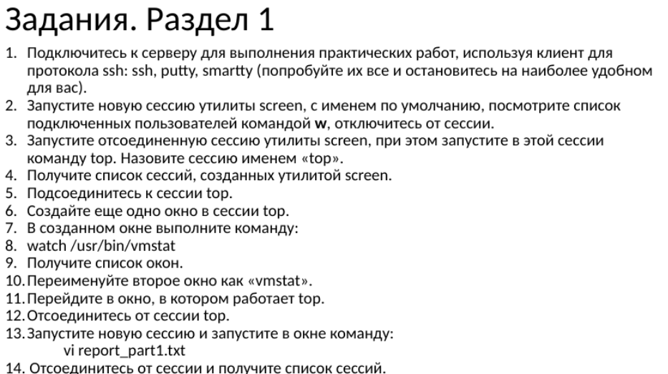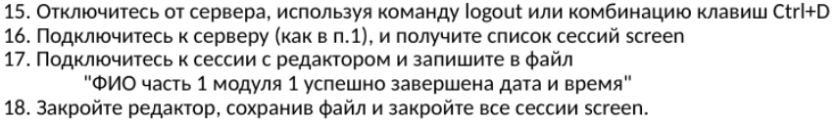

Выполнения заданий:

1. Подключитесь к серверу для выполнения практических работ, используя клиент для протокола ssh: ssh, putty, smartty (попробуйте их все и остановитесь на наиболее удобном для вас).

* Для подключения к серверу была выбрана программа putty по причине опыта работы в данном приложении и многофункциональной настройки для работы.

1. Запустите новую сессию утилиты screen, с именем по умолчанию, посмотрите список подключенных пользователей командой w, отключитесь от сессии.

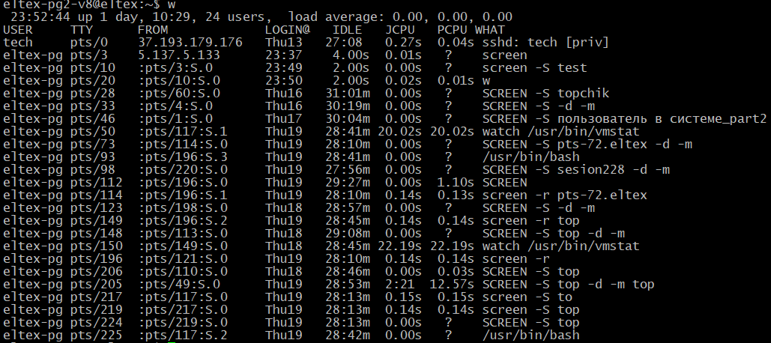

По результатам вывода можно понять, что подключено 24 пользователя.

* При создании *screen* она имеет статус *attached* и для её закрытия требуется ввести команду exit.
* Команда для отключения *Ctrl+a d*. После отключения от *screen* она получает статус *Detcached* и для закрытия данной сессии требуется ввести:
* *$* *screen -X -S [screen #] quit*

1. Запустите отсоединенную сессию утилиты screen, при этом запустите в этой сессии команду top. Назовите сессию именем «top».

* Для создания отсоединенной сессии воспользуемся командой:

$ *screen -S top -d -m top*

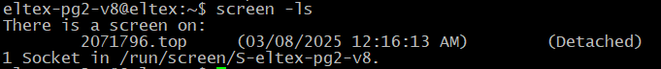

1. Получите список сессий, созданных утилитой screen.

* Так как до этого в ходе экспериментов была закрыта сессия *screen* сделанная в задании 2, создадим новую сессию и введем команду:

$ *screen -ls*

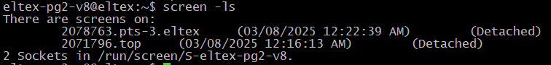

1. Подсоединитесь к сессии top.

* Для присоединения к сессии screen «top»:

$ *screen -r 2071796.top*

**Результат:**

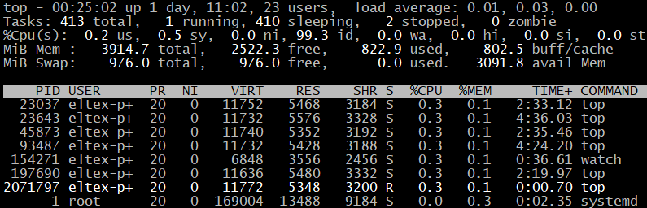

1. Создайте еще одно окно в сессии top.

* Создаем новое окно используя комбинацию клавиш:

Ctrl+a c.

* Для переключения между окнами пользуемся сочетанием:

Ctrl+a [0-9] / n / p.

1. В созданном окне выполните команду:

$ *watch /usr/bin/vmstat*

* Результат:

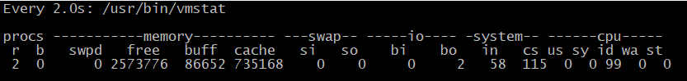

1. Получите список окон.

* Сочетание: Ctrl+a “

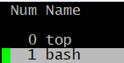

1. Переименуйте второе окно как «vmstat».

* Используя Ctrl+a A

Результат:

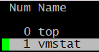

1. Перейдите в окно, в котором работает top.

* Ctrl+a 0 / Ctrl+a p

1. Отсоединитесь от сессии top.

* Ctrl+a d

1. Запустите новую сессию и запустите в окне команду:

$ *vi report_part1.txt*

* $ *screen -S vi*
* $ *vi report_part1.txt*

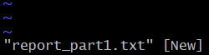

1. Отсоединитесь от сессии и получите список сессий.

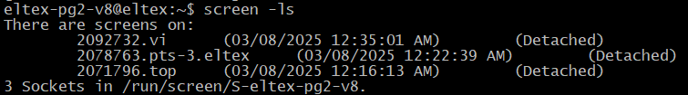

1. Отключитесь от сервера, используя команду logout или комбинацию клавиш Ctrl+D
2. Подключитесь к серверу (как в п.1), и получите список сессий screen

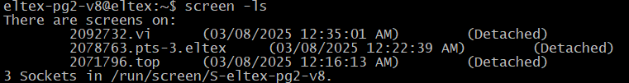

1. Подключитесь к сессии с редактором и запишите в файл

"ФИО часть 1 модуля 1 успешно завершена дата и время"



1. Закройте редактор, сохранив файл и закройте все сессии screen.

* Для закрытия редактора и сохранения записи вводим **:q**
* Закрываем сессии screen используя следующую команду

$ *screen -X -S [screen #] quit*

